

**Il s’agit surtour de droits de douane des pays tiers. C’est l’aide du contribuable étranger à lUE jusqu’à aujourd’hui.**

*[](https://www.google.com/imgres?imgurl=http://www.douane.gouv.fr/Portals/0/fichiers/professionnel/declaration/origine-preferentielle.jpg&imgrefurl=http://www.douane.gouv.fr/articles/a10828-origine-preferentielle-d-une-marchandise&h=300&w=450&tbnid=uFqLqggKSfxzBM:&docid=kPunPR1GpliN2M&ei=3wfKVs_rConrUvnAk6AH&tbm=isch&ved=0ahUKEwiP1_T0w4nLAhWJtRQKHXngBHQQMwiBAShcMFw) [](http://www.google.com/url?sa=i&rct=j&q=&esrc=s&source=images&cd=&ved=0ahUKEwiHk-iGxInLAhVEUBQKHVtdD6IQjRwIBw&url=http://wwcb.walkathome.com/site/2015/08/16/droit-de-douane-importation/&bvm=bv.114733917,d.d24&psig=AFQjCNFNhriS3-vNmG1cVnTLTtuc70QbBg&ust=1456167263479458) les droits de douane. [](https://www.google.co.uk/imgres?imgurl=http://impotsurlerevenu.org/sdoms/shiatsu/uploaded/prelevement-source-etranger.jpg&imgrefurl=http://impotsurlerevenu.org/le-prelevement-a-la-source/1075-l-impot-a-la-source-a-l-etranger.php&h=455&w=600&tbnid=54cAystn8SjcAM:&docid=sUz95Yklq55vEM&ei=dgjKVtvfOcKBU5ClkuAJ&tbm=isch&ved=0ahUKEwjb8qO9xInLAhXCwBQKHZCSBJw4ZBAzCCkoJjAm)les contribuables étrangers*

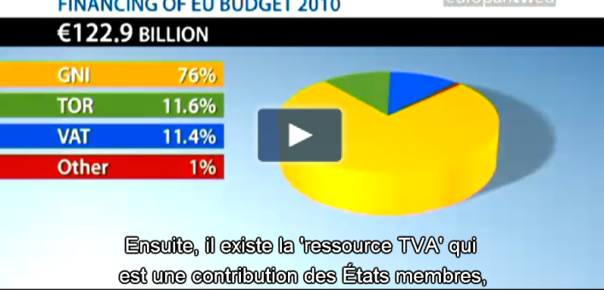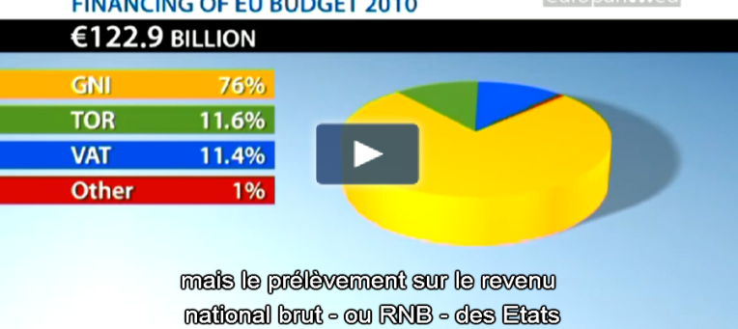

**Ensuite , il existe la resource TVA qui est une contribution des États membres mais le prélèvement sur le revenue national brut ou RNB des États reste le plus important.**

[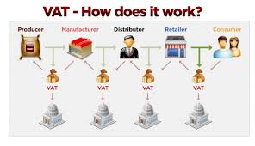](https://www.google.co.uk/imgres?imgurl=https://truebluenz.files.wordpress.com/2011/10/cain-vat.png&imgrefurl=https://truebluenz.com/2011/10/20/for-herman-cain-critics-difference-between-sales-tax-and-vat/&h=533&w=923&tbnid=ud67wCYSydHs3M:&docid=2G1ZnvJ7ZlcU3M&ei=8QjKVryhFsb3UL7yluAH&tbm=isch&ved=0ahUKEwj83dP3xInLAhXGOxQKHT65BXwQMwhOKCkwKQ)*TVA (VAT)*

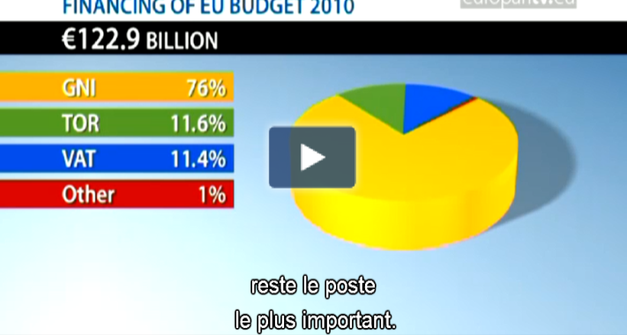

**A l’origine, il se composait du tariff douanier commun.**

